序号 | *品种名称 | *品种编号 | *数量 | *预算  （万元） | *技术要求 | *供应商特殊资质要求 | *货期要求
1-1 | 麦康凯琼脂 | 135009 | 500kg | 30 | 本品为淡黄色均一粉末，灭菌后为深红色半透明液体。灭菌后pH7.1±0.2，水活度值应不高于0.6。红外光谱与上批对照培养基基本一致。（提供证明材料）  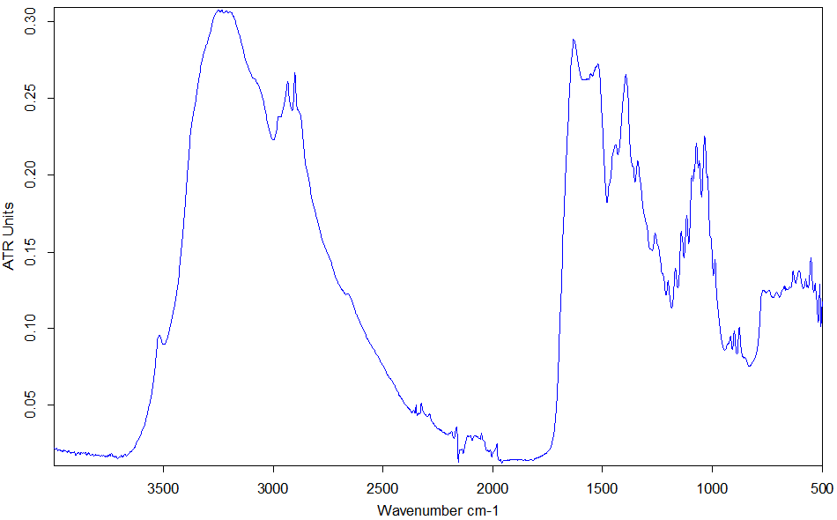 | 无 | 签订合同后10个工作日交货。
1-2 | 酵母浸出粉胨  葡萄糖琼脂 | 135022 | 6kg | 0.2 | 本品为类白色均一粉末，灭菌后为黄色透明液体。水活度值应不高于0.6。红外光谱与上批对照培养基基本一致。（提供证明材料）  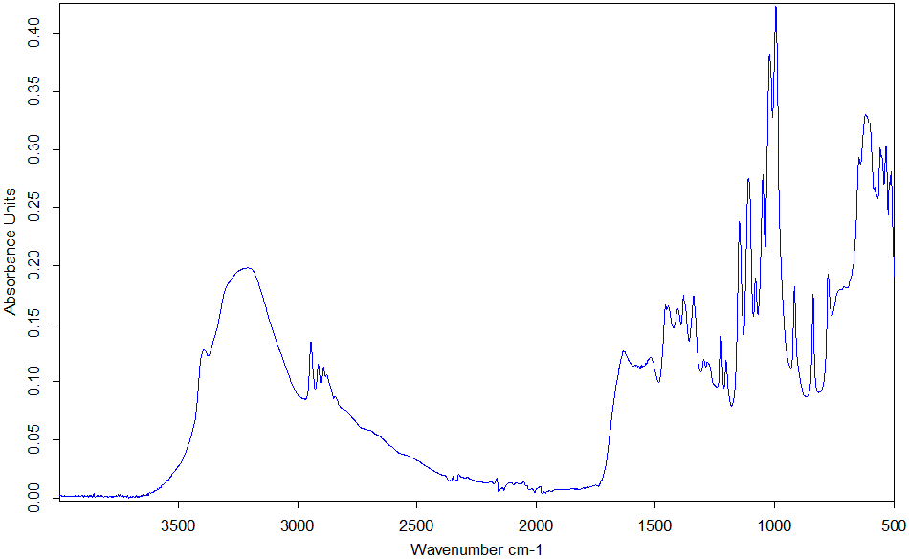 | 无 | 签订合同后10个工作日交货。
1-3 | 三糖铁琼脂 | 135028 | 254kg | 10 | 本品为浅红色均一粉末，灭菌后为深红色半透明液体。灭菌后pH值为7.3±0.1，水活度值应不高于0.6。红外光谱与上批对照培养基基本一致。（提供证明材料）  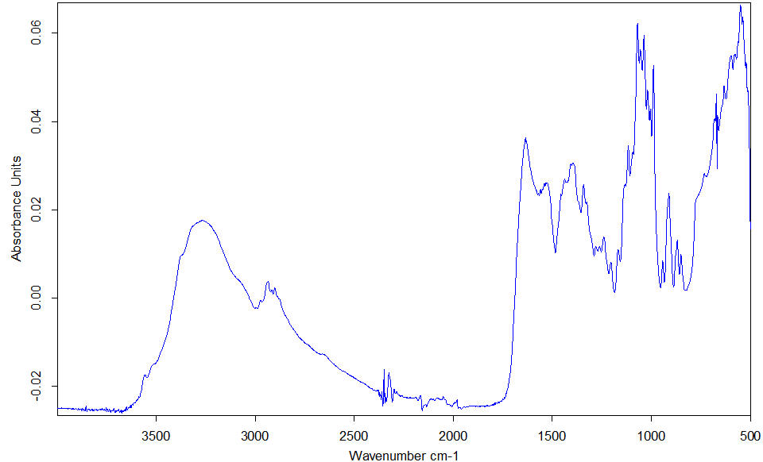 | 无 | 签订合同后10个工作日交货。
1-4 | 肠道菌增菌  液体 | 135032 | 248kg | 33 | 本品为黄绿色均一粉末，煮沸灭菌后为绿色透明液体。灭菌后pH7.2±0.2，水活度值应不高于0.6。红外光谱与上批对照培养基基本一致。（提供证明材料）  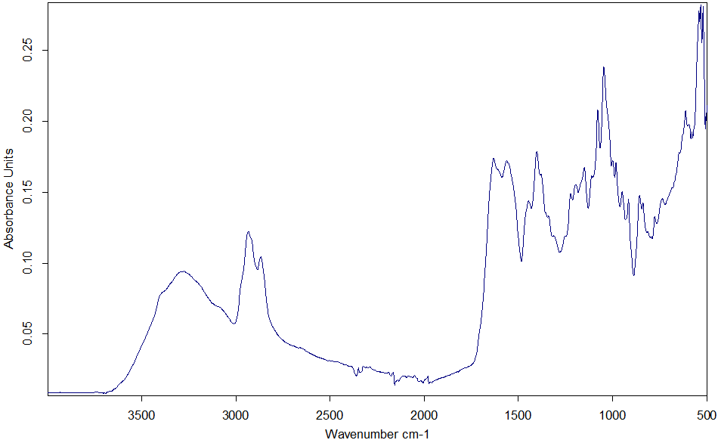 | 无 | 签订合同后10个工作日交货。

